(miejscowość, data)
Dane inwestora:

(Imię i nazwisko)

(Adres)

(Dane kontaktowe)
Komendant Powiatowy Państwowej
Straży Pożarnej w Łobzie
ul. Przemysłowa 2, 73-150 Łobez
ZAWIADOMIENIE
Zgodnie z art. 56 ust. 1a ustawy z dnia 7 lipca 1994 r. Prawo budowlane (t.j. Dz. U. z 2025 r. poz. 418 z późn. zm.) zawiadamiam o zakończeniu wykonywania robót budowlanych polegających na:

(Określenie obiektu np.: instalacja fotowoltaiczna, ferma fotowoltaiczna, magazyn energii itp.)

(Adres)
wykonanych przez:

Uzgodnione przez rzeczoznawcę p.poż.:
(Imię i nazwisko, nr uprawnień)
DANE O INSTALACJI:
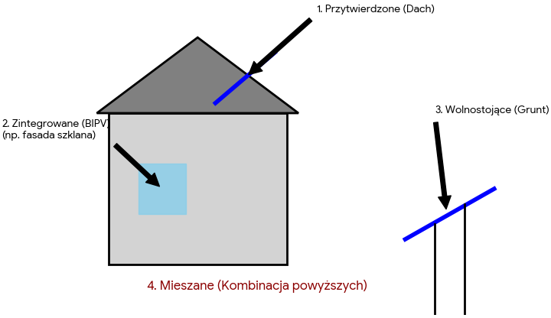
- Instalacja fotowoltaiczna
  - Moc instalacji fotowoltaicznej:
  - Ilość modułów:
  - Sposób zamocowania modułów PV*:
- Przytwierdzone do budynku
- Zintegrowane z budynkiem
- Wolnostojące
- Mieszane

- Miejsce lokalizacji falownika/inwertera:
- Wyposażenie obiektu w przeciwpożarowy wyłącznik prądu*:
- Nie występuje
- Występuje, zlokalizowany:
(Opis lokalizacji PWP)
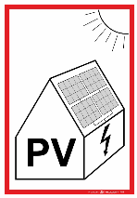
- Oznaczenie obiektu (instalacji) znakiem bezpieczeństwa, zgodnym z Polską Normą PN-HD 60364-7-712:2016 Instalacje elektryczne niskiego napięcia - Część 7-712: Wymagania dotyczące specjalnych instalacji lub lokalizacji - Fotowoltaiczne (PV) układy zasilania, informującym o obecności w obiekcie instalacji fotowoltaicznej*:
- Nie wykonano
- Wykonano, lokalizacja:
(Opis lokalizacji oznaczenia)

- Instalacja odgromowa urządzeń fotowoltaicznych*:
- Nie występuje
- Występuje

- Funkcja obiektu: □ ZLI; □ ZLII; □ ZL III; □ ZLIV; □ ZL V ; □ PM ; □ IN ; □ Garaż ;
□ Inne:

- Uszczelnienia ognioodporne przejść instalacyjnych przez elementy oddzielenia przeciwpożarowego lub przegrody o wymaganej klasie odporności ogniowej*:
- Nie występują
- Występują: zastosowane uszczelnienie:

uzyskana klasa odporności ogniowej:

- Dokumenty do zawiadomienia*:
- Kserokopia rzutu instalacji fotowoltaicznej uzgodniona z rzeczoznawcą ds. ochrony przeciwpożarowej lub uzgodniona kopia projektu poświadczona za zgodnością
z oryginałem.
- Jeśli występuje instalacja odgromowa należy dołączyć aktualny protokół w zakresie pomiarów instalacji odgromowej wraz z metryką urządzenia.
- Jeśli występuje przeciwpożarowy wyłącznik prądu należy dołączyć aktualny protokół w zakresie zadziałania przeciwpożarowego wyłącznika prądu.
- Jeśli występują uszczelnienia ognioodporne przejść instalacyjnych należy dołączyć dokumenty potwierdzające zastosowane uszczelnienia (oświadczenie, certyfikaty, aprobaty techniczne itp.).
- Inne:

(Podpis)

